附件一 代碼(分類)問題討論

討論事項一、代碼（分類）內容數量是否過多?導致系統使用者與資料填寫者承受的資訊量過重.是否可採取後續討論方法解決上述問題？

以器物處為例：
內容數量超過400種以上的代碼–紋飾
內容數量超過300種以上的代碼–功能
內容數量超過200種以上的代碼–全器形制、局部形制
內容數量超過100種以上的代碼–質材
內容數量超過50種以上的代碼–釉色、技法、位置
以書畫處為例：
內容數量超過300種以上的代碼–主題

實例一、紋飾之代碼表(附件二)
實例二、功能之代碼表(附件三)
討論事項二、是否可將數量過多之代碼（分類）建立層次性及其配套應用方法？

可否將數量過多之代碼分為簡略層（brief）及詳細層（detail）兩個層次，建置系統時則將簡略層以下拉式選單方式應用於使用者介面，如圖一所示，而在MICI-DC表則填在原來該項之欄位；詳細層（detail）則以自行輸入關鍵字方式應用於使用者介面，如圖二所示，而在MICI-DC表則填在「內容摘要」或「關鍵詞彙」之欄位。

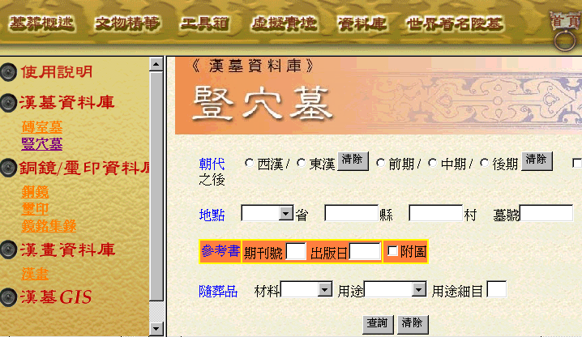

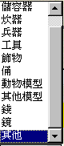
簡略層

詳細層

圖一：以數位博物館網頁–漢代墓葬與文化為例，說明代碼簡略層以下拉式選單方式應用於使用者介面之情況

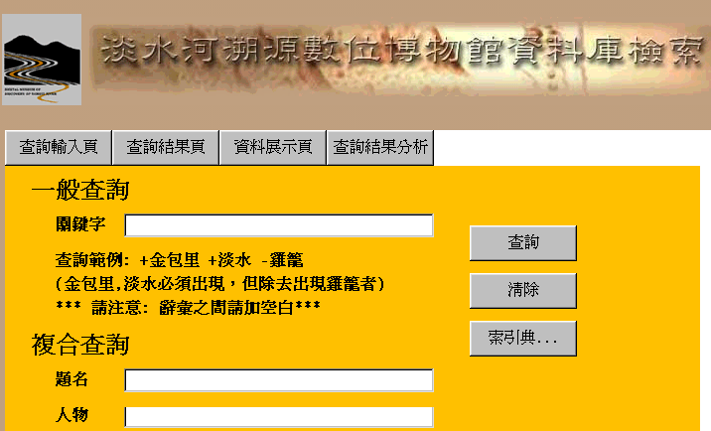

圖二：以數位博物館網頁–淡水河溯源為例，說明代碼詳細層以自行輸入方式應用於使用者介面之情況
討論事項三、代碼（分類）項目與其內容意義稍有不符

若新的系統未按照討論事項二對數量過多之代碼（分類）建立層次性及其配套應用方法，則代碼（分類）項目和其內容會產生不相符合的現象。
例如：當我們在「功能」項目下選填「筆」或「硯」…等這些最底層的代碼時，將產生一種情況–「筆」、「硯」…將被視為一種功能，如圖三所示；同理，「赤壁賦」、「狩獵圖」似乎不應分屬在「人物」的分類下，如圖四所示；同理，「蝠」似乎不應分屬在「鳥式」的分類下。

功能

文具 …

筆 硯 …

圖三：以功能代碼為例，說明代碼（分類）項目與其內容意義稍有不符

紋飾

人物 …

赤壁賦 狩獵圖 …

圖四：以紋飾代碼為例，說明代碼（分類）項目與其內容意義稍有不符

全器形制

鳥式 …

蝠 …

圖五：以全器形制代碼為例，說明代碼（分類）項目與其內容意義稍有不符

討論項目四、目前舊文物管理系統的代碼（分類）項目之範圍區分有互相包含現象是否應對其做適當調整？

目前代碼層次結構垂直項及水平項間有發生互相包含現象，例如：紋飾代碼內容之「錦地」似乎應包含「天紋錦地」及「其它錦地」，如圖五所示；紋飾代碼內容之「花卉」似乎也是屬於「植物」的一種，而全器形制代碼內容也有相同問題，如圖六所示。

紋飾

錦地紋 …

錦地 天紋錦地 其它錦地 …

圖五：以紋飾代碼為例，說明代碼層次結構垂直項間有發生互相包含之現象

紋飾

花卉 植物 …

全器形制

植物式 花式 葉式 蔬果式 …

圖六： 以紋飾代碼及全器形制代碼為例，說明代碼層次結構水平項間有發生互相包含之現象

討論項目五、代碼（分類）中「其它」項是否可依代碼用途之不同,按下列建議方式實施？

情況一：
若代碼（分類）選填方式以下拉式選單之方法讓使用者填寫，則代碼（分類）項目中應出現「其它」項；以數位博物館網頁–漢代墓葬與文化為例，其代碼（分類）中包含其它項，如圖一所示。
情況二：
若代碼（分類）選填方式以自行輸入之方法讓使用者填寫，則代碼（分類）項目中不應出現「其它」項；以數位博物館網頁–淡水河溯源為例，其代碼（分類）中不包含其它項，如圖二所示。
情況三：
若對選填方式尚未確定，則代碼（分類）項目中應出現「其它」項。

